**Giải pháp đột phá mới trong công nghệ truyền thông không dây bằng ánh sáng: Light Fidelity (Li-Fi)**

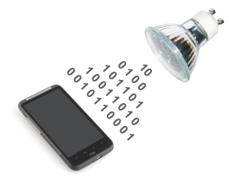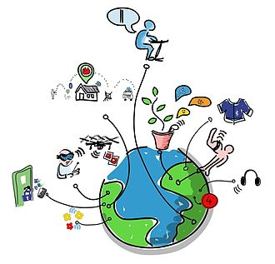

***Ngày nay Internet kết nối vạn vật (Internet of Things – IoT) trở nên thông dụng và là nền tảng công nghệ cho cuộc cách mạng công nghiệp lần thứ tư I4.0. Với kết nối không dây bằng sóng radio WiFi đã chuyển sang thế hệ thứ năm 5G. Tuy nhiên Wi-Fi cũng có điểm hạn chế về dung lượng, tốc độ và tính bảo mật trong khi yêu cầu của truyền tải dữ liệu ngày càng lớn dòi hỏi phải tìm ra công nghệ kết nối mới. Mới đây các nhà khoa học Anh đã phát minh một công nghệ kết nối không dây mới với dữ liệu được truyền bằng ánh sáng mang tên Li-Fi (Light Fidelity) có tốc độ tăng hơn hệ thống WiFi hàng trăm lần và tính bảo mật rất cao. Vậy công nghệ Internet kết nối không dây bằng ánh sáng Li-Fi là gì? Tương lai của hệ thống này sẽ về đâu? Bài viết sau đây sẽ giải thích cho bạn đọc rõ về công nghệ Li-Fi đầy hứa hẹn này.***

***Lê Văn Doanh - Trung tâm R&D Rạng Đông***

1. **NHỮNG NHƯỢC ĐIỂM CỦA CÔNG NGHỆ KẾT NỐI KHÔNG DÂY BẰNG SÓNG RADIO**

* Việc kết nối Wi-Fi đòi hỏi cơ sở hạ tầng viễn thông mạnh bao gồm các trạm gốc **BTS (Base Transceiver Station)** được đặt tại một vị trí nhất định dựa theo mạng hình tổ ong, nhằm tạo ra hiệu quả thu phát sóng cao nhất với vùng phủ sóng rộng. Mạng di dộng 5G sử dụng bước sóng milimét, phổ tín hiệu giữa các tần số siêu cao 20GHz và 300GHz. Các bước sóng này có thể truyền tải khối lượng lớn dữ liệu với tốc độ cao, nhưng không truyền được xa và khó vượt các chướng ngại vật như các bước sóng tần số thấp hơn trong mạng 4G. Vì vậy khi xây dựng mạng 5G, các nhà mạng cần sử dụng một lượng lớn anten thu phát để có cùng độ phủ sóng như 4G hiện tại mà không bị cản bởi các tòa nhà kiến trúc cao tầng do đó đòi hỏi cơ sở hậ tầng khá tốn kém. Hình sau đây là kết cấu của một hệ thống kết nối 4G.

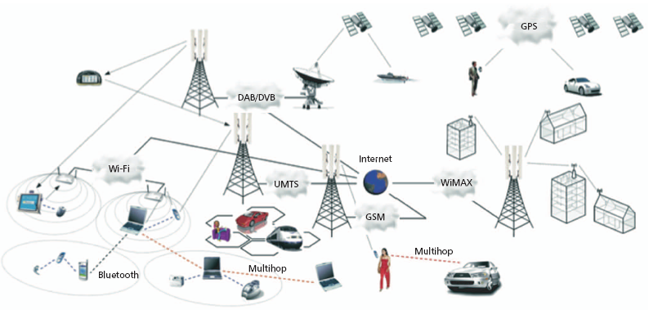

Hệ thống kết nối không dây 4G

* Sóng radio chịu ảnh hưởng của nhiễu điện từ gây bởi hiện tượng phóng điện tự nhiên như sét, bão từ trên mặt trời, của các thiết bị điện từ công suất lớn như trạm biến áp, đường dây tải điện…
* Có thể bị kẻ xấu lợi dụng thâm nhập vào hệ thống truyền thông Wi-Fi nhằm lấy cắp thông tin, làm lộ thông tin cá nhân và bí mật quốc gia, do đó việc bảo mật thông tin trong hệ thóng kết nối Wi-Fi là nhiệm vụ quan trọng.
* Sóng radio có ảnh hưởng tới sự phát triển của tế bào sống vì thế cần tôn trọng quy tắc an toàn về điện từ khi làm việc và sống trong môi trường phủ sóng radio.

Các công nghệ không dây sử dụng sóng radio đã được phát minh và ứng dụng vào cuộc sống hàng ngày của con người, vào hoạt động sản xuất kinh doanh, vào nghiên cứu khám phá thế giới và gặt hái được nhiều thành công, tuy nhiên chúng có những điểm yếu cần phải khắc phục như đã đề cập ở trên. Bởi vậy, các nhà khoa học vẫn đang nỗ lực không ngừng để tìm ra các giải pháp mới. Một trong những phương thức không dây mới được các nhà khoa học phát minh đó là dùng ánh sáng để truyền tải dữ liệu.

1. **SỬ DỤNG ÁNH SÁNG ĐỂ TRUYỀN TẢI DỮ LIỆU- CÔNG NGHỆ Li-Fi**

**2.1 Lịch sử**: Công nghệ Li-Fi bắt đầu được nghiên cứu từ những năm 1990 tại Anh, Đức, Hàn Quốc và Nhật Bản. Các nhà khoa học nhận thấy đèn LED có thể truyền thông tin bằng ánh sáng trong khi vẫn chiếu sáng bình thường.

Năm 2004, Tiến sĩ Harald Haas thuộc Đại học Edinburgh bắt đầu nghiên cứu về công nghệ này. Trong một cuộc hội thảo TED Global diễn ra tại Edinburgh (Anh), tiến sĩ Harald Haas đã giới thiệu ngọn đèn bàn dùng điốt phát quang LED có thể truyền thông tin đến một bộ thu.

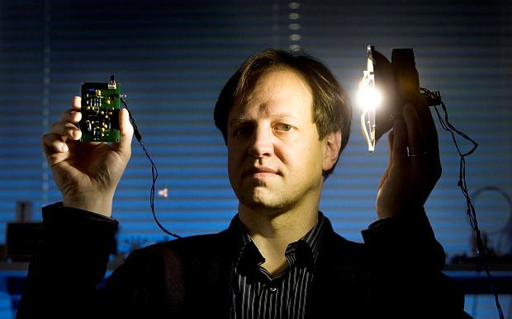

Tiến sĩ Harald Haas và ngọn đèn LED của ông

Năm 2011, tiến sỹ Haas đã đứng trên sân khấu chia sẻ tầm nhìn của ông về một tương lai, nơi mà người ta chỉ cần sử dụng những bóng đèn LED để thiết lập nên một mạng lưới kết nối không dây. Nhờ đèn LED rất nhạy, việc đưa tín hiệu vào ánh sáng mới thực hiện được. Haas đề cập đến khả năng áp dụng công nghệ của ông để làm cho ngọn đèn LED trở thành phương tiện thu phát tín hiệu số, tạo nên cơ chế liên lạc không dây tương tự Wi-Fi. Cũng từ đây khái niệm Li-Fi (Light Fidelity) đã được khai sinh ra.

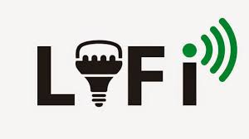 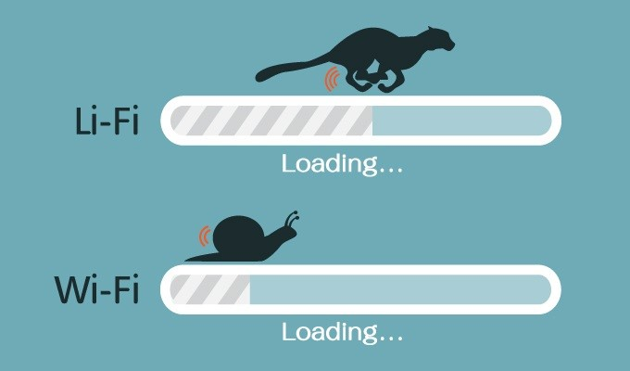

So sánh giữa Li-Fi và Wi-Fi

*Biểu tượng*: Li - Fi

Có thể hiểu và giải thích về Li-Fi như sau: “Li-Fi là truyền dữ liệu thông qua chiếu sáng, gửi dữ liệu thông qua việc điều biến ánh sáng một đèn LED trong khi đèn vẫn chiếu sang bình thường”.

* 1. **Nguyên lý làm việc của Li-Fi**

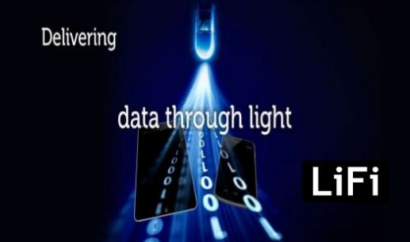

*Hình 5*: Li-Fi

Li-Fi (Light Fidelity) là một mạng không dây sử dụng kỹ thuật ánh sáng nhìn thấy để truyền dữ liệu tương tự như Wi-Fi sử dụng sóng radio. Li-Fi sử dụng ánh sáng nhìn thấy thay vì sóng vô tuyến GigaHertz để truyền dữ liệu

Năm 2015, thử nghiệm tại một văn phòng ở Tallin thủ đô của Estonia ghi nhận được tốc độ truyền dữ liệu thông qua Li-Fi vào mức 224 GB, nhanh hơn Wi-Fi 100 lần.

Việc điều chỉnh sóng ánh sáng không phải là một khái niệm mới, tuy nhiên Haas muốn sử dụng những đồ vật thật phổ thông để thực hiện điều đó, và bóng đèn LED chính là tầm nhìn của ông. Với Li-Fi, bạn có thể kết nối vào Internet chỉ bằng cách ở trong khu vực được chiếu sáng bởi chùm sáng phát ra từ bóng đèn, thậm chí bạn có thể dùng đèn pha của xe hơi để truyền nhận dữ liệu nữa.

Li-Fi theo định nghĩa của Đại học Edinburgh, là “hệ thống giao tiếp bằng ánh sáng nhìn thấy thế hệ thứ 5, nó sử dụng ánh sáng từ đèn LED như một phương tiện làm đường liên lạc có tính mạng lưới, khả năng di động và tốc độ cao theo cách tương tự như Wi-Fi”. Nhờ tính hội tụ cao, đèn LED sẽ giúp tạo ra các kênh tải đến và truyền lên riêng biệt một cách dễ dàng

Cơ chế hoạt động của Li-Fi rất đơn giản, nếu LED bật thì bạn truyền số một số 1, nếu LED tắt bạn truyền số 0. LED có thể chuyển trạng thái bật/tắt rất nhanh, ở mức nano giây, nó là cơ hội tốt để truyền nhận dữ liệu. Mỗi lần bật tắt như thế thì một bộ thu tín hiệu nằm trong đèn LED sẽ ghi nhận và chuyển đổi nó thành dữ liệu. Trên sơ đồ khối sau đây ta nhận thấy:

Tại phía phát tín hiệu từ Internet được chuyển tới driver LED làm thay đổi cường độ sáng của đèn. Vì điều này diễn ra quá nhanh nên mắt người không thế nhìn thấy được sự thay đổi trạng thái của đèn, chúng ta vẫn thấy bóng đèn sáng như thường.

Tại bộ thu tín hiệu ánh sáng được detector quang tiếp nhận, khuếch đại và xử lý sau đó được chuyển thành tín hiệu điện đầu vào máy tính. Chắc chắn các bóng đèn Li-Fi cần phải được duy trì nguồn điện để có thể hoạt động, tuy nhiên LED có thể điều chỉnh độ sáng xuống một mức cực thấp mà mắt chúng ta không nhìn thấy nhưng việc truyền tải tín hiệu vẫn diễn ra. Tỉ lệ nhấp nháy của ánh sáng tùy thuộc vào dữ liệu mà chúng ta muốn giải mã.

Mỗi một nguồn sáng sẽ làm việc như một trung tâm cho việc truyền nhận dữ liệu.

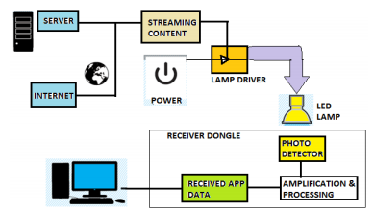

Sơ đồ làm việc của Li-Fi

**2.3**. **Thành phần cấu tạo của hệ thống:**

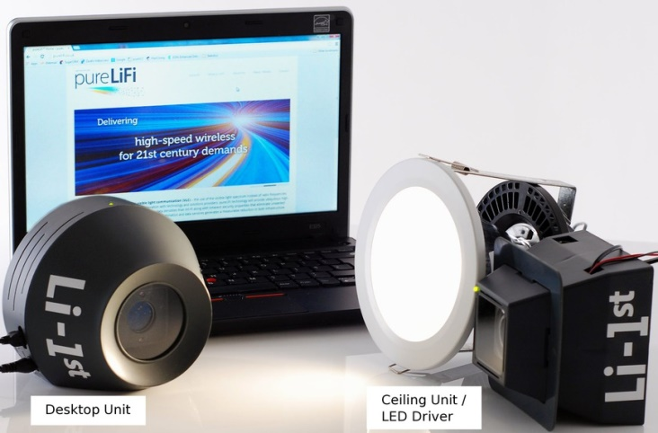

Thành phần thu và phát Li-Fi

Cấu tạo của một hệ thống LI-Fi gồm:

1.  *Desktop unit*: gắn với máy tính, có tác dụng chuyển đổi những thay đổi nhỏ trong biên độ của ánh sáng thành một tín hiệu điện, khi đó từ tín hiệu điện này được chuyển đổi ngược lại thành một luồng dữ liệu và được truyền đến máy tính hoặc điện thoại

2. *LED driver*: được gắn vào đèn LED có tác dụng xử lý các luồng dữ liệu được nhúng trong các photodiodes với tốc độ rất cao.

***Phạm vi hoạt động***: Truyền những tín hiệu ánh sáng nằm trong dải tần số từ 400 tới 800 TeraHertz

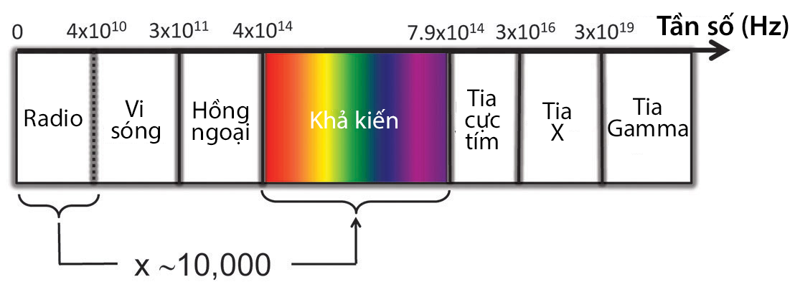

Dải tần làm việc

***Phương thức hoạt động***: Các mã nhị phân được truyền đi dưới dạng ánh sáng bằng cách gửi 2 trạng thái bật đèn và tắt đèn đến điểm đích, trong vòng nano giây (10−9 s). Hai trạng thái bật tắt này sẽ tương đương với 2 số 0 và 1 của hệ nhị phân.

**2.5 Tính năng của Li-Fi**

**Tốc độ:** Li-Fi đã xuất tốc độ trên 100 Gbps.

**An ninh:** Do tín hiệu Li-Fi là ánh sang nhìn thấy không thể đi xuyên qua tường. Đây là nhược điểm nhưng cũng là ưu điểm về bảo mật, vì thế nó có thể loại bỏ các mối đe dọa của dữ liệu bị tấn công từ xa. Giải pháp này rất phù hợp cho các hoạt động liên quan đến nghiên cứu, quốc phòng, ngân hàng, hệ thống an ninh…

**Hiệu quả năng lượng**: Tiêu thụ năng lượng được giảm thiểu thông qua việc sử dụng các đèn LED, việc truyền tải dữ liệu Li-FI đòi hỏi công suất thêm không đáng kể.

**An toàn – một giải pháp thay thế cho các sóng radio**: Các bước sóng ánh sáng nhìn thấy vô hại đối với con người. Li-Fi được biết như một giải pháp thay thế cho các sóng radio trong các môi trường nhạy cảm như bệnh viện, trung tâm y tế, trường học, một số cơ sở công nghiệp, buồng phản ứng hạt nhân…

**Mật độ dữ liệu**: Mỗi ánh sáng Li-Fi có thể cung cấp tốc độ tương tự hoặc lớn hơn một điểm truy cập Wi-Fi. Vì vậy trong cùng khu vực, Li-Fi có thể cung cấp 10x hay 100x hay 1000x lớn hơn công suất không dây. Đó là Mbps cho mỗi mét vuông.

***So sánh giữa Li-Fi và Wi-Fi***

|  |  |  |  |
| --- | --- | --- | --- |
| **STT** | **Thông số** | **Li-Fi** | **Wi-Fi** |
| 1 | Tốc độ truyền dữ liệu | Lớn hơn 1Gbps | 150Mbps |
| 2 | Phương thức truyền | Sử dụng ánh sáng để truyền dữ liệu | Sử dụng sóng radio để truyền dữ liệu |
| 3 | Băng thông | Cao do quang phổ ánh sáng nhìn thấy được nhiều hơn 10.000 lần so với phổ sóng radio | Thấp hơn rất nhiều so với băng thông của Li-Fi |
| 4 | Giá thành | Rẻ hơn so với Wi-Fi do miễn phí băng thông và sử dụng ánh sáng | Đắt hơn do sử dụng sóng Radio để truyền tin |
| 5 | Kết nối | Điểm - điểm | Điểm – Điểm |
| 6 | Tần số hoạt động | 1.000Thz | 2.4Ghz |

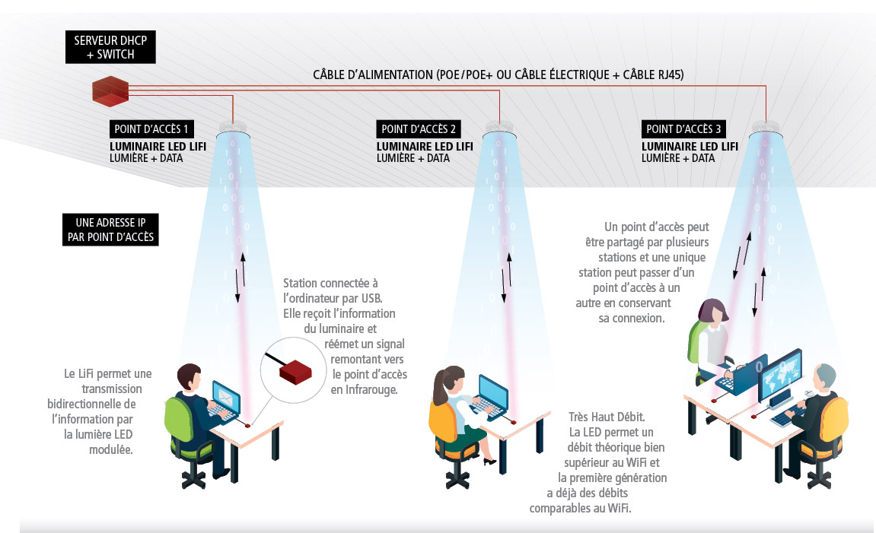*Sơ đồ hoạt động của một hệ thống Li Fi*

Cáp nguồn

Một điểm truy cập

có thể chia xẻ cho nhiều trạm.

Tốc độ và dung lượng truyền

rất cao

Nối với MT qua USB.

Nhận thông tin ánh sáng và phát tín hiệu về

điểm thu bằng tia IR

**Điểm truy cập 3**

LED Li Fi Ánh sáng +Data

**Điểm truy cập 2**

LED LiFi Ánh sáng+Data

Ánh sáng + Data

LiFi cho phép truyền

hai chiều bằng

ánh sáng điều biến

**Điểm truy cập 1** LED LiFi

Ánh sáng + Data

Mỗi điểm một địa chỉ

Cáp nguồn

1. **CÁC ỨNG DỤNG CỦA Li-Fi**

Li-Fi là hệ thống kết nối không dây bằng ánh sáng hoàn toàn mới bổ sung cho kết nối Wi-Fi nhằm khắc phục các nhược điểm của nó. Có thể liệt kê các ứng dụng cơ bản của Li-Fi như sau:

4.1 Kết nối không dây văn phòng và các thiết bị di động nghe nhìn:

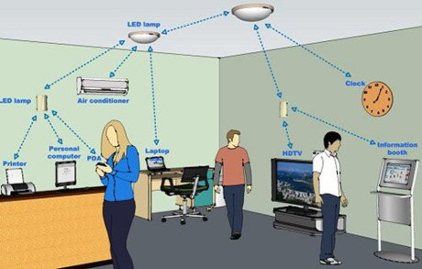

* 1. Kết nối Internet Li-Fi có thể sử dụng an toàn trên máy bay, Li-Fi có thể được sử dụng để giảm trọng lượng và hệ thống cáp và thêm tính linh hoạt để bố trí chỗ ngồi trong khoang hành khách máy bay có đèn LED đã được triển khai. Trong chuyến bay giải trí (IFE) hệ thống cũng có thể được hỗ trợ và tích hợp với các thiết bị di động của hành khách

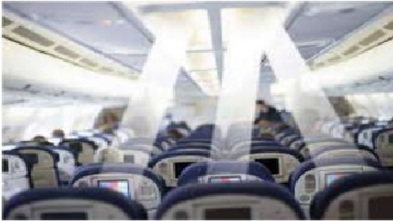

* 1. Trong bệnh viện Li-Fi không gây nhiễu điện từ vì vậy không gây nhiễu cho các thiết bị dùng sóng radio. Những thiết bị Li-Fi không bị hạn chế bởi giấy phép sử dụng tần số.

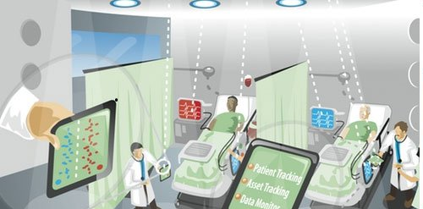

* 1. Liên lạc Li-Fi cũng thực hiện ở dưới nước, do sự hấp thụ tín hiệu mạnh trong nước nơi mà sóng vô tuyến có băng thông cực kỳ thấp (nước hấp thụ năng lượng sóng radio), đèn LED đặt dưới nước có thể giúp thợ lặn nhận được thông tin từ Internet, Li-Fi sẽ cung cấp một giải pháp cho thông tin liên lạc tầm ngắn.

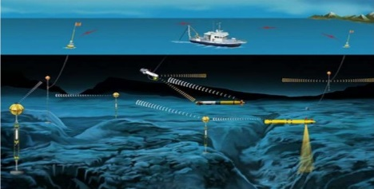

* 1. Mọi đèn LED nơi công cộng (đèn đường, đèn hiệu giao thông, đèn ở bảng hiệu…) đều có thể trở thành nguồn cung cấp thông tin cho thiết bị di động. Bất kỳ ánh sáng tư nhân hoặc công cộng có thể được sử dụng để cung cấp Li-Fi hotspot và các thông tin liên lạc tương tự, cơ sở hạ tầng cảm biến có thể được sử dụng để giám sát và kiểm soát ánh sáng và dữ liệu cho hệ thống chiếu sang thông minh.

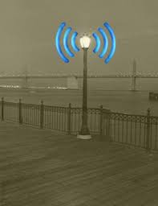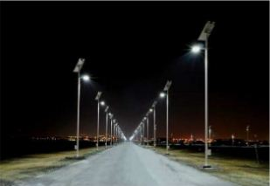

4.6 Li-Fi có thể cung cấp đường truyền bổ sung cho các mạng di động có sẵn nhằm giảm tải băng thông, tránh xảy ra hiện tượng tắc nghẽn mạng.

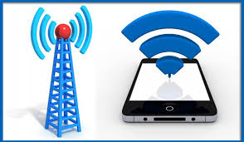

*Hình 14*: Mô hình ứng dụng Li-Fi trong các mạng di động

* 1. Li-Fi có khả năng cung cấp, thay thế an toàn cho việc giao thoa điện từ tần số vô tuyến, thông tin liên lạc trong môi trường như mỏ và nhà máy hóa dầu.

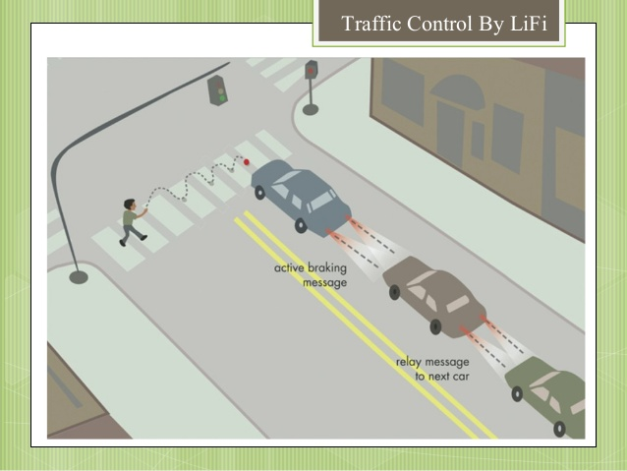

* 1. Các thiết bị di động như: máy tính xách tay, máy tính bảng, điện thoại di động thông minh…có thể kết nối và sử dụng trực tiếp Li-Fi giúp đảm bảo liên kết phạm vi ngắn việc truyền tải dữ liệu với tốc độ cao và tính bảo mật tốt.

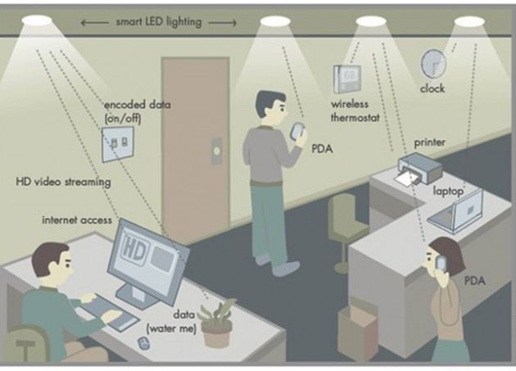

1. **TƯƠNG LAI NÀO CHO Li-Fi**

Công nghệ Li-Fi dựa trên các tín hiệu ánh sáng đèn LED cho việc truyền các dữ liệu nhờ ánh sáng. Ngoài ra, tốc độ của internet Li-Fi cao và bạn có thể tải về phim ảnh, trò chơi, âm nhạc… chỉ trong vài phút với sự giúp đỡ của công nghệ này. Bạn chỉ cần đứng dưới bất kỳ hình thức ánh sáng nào và lướt internet khi kết nối được thực hiện trong trường hợp có sự hiện diện của ánh sáng.

Nhưng vì sao cứ phải là đèn LED? Tất cả đều có liên quan đến tốc độ. Đèn huỳnh quang hoặc đèn dây tóc bình thường quá chậm. Chúng không thể chớp tắt ở tốc độ nano giây như những gì LED có thể làm. Chi phí và tuổi thọ của bóng LED cũng cao hơn so với các loại nguồn sáng phổ biến khác. Các bóng đèn LED có tuổi thọ rất dài, lên đến khoảng 50.000 giờ, trong khi đèn huỳnh quang thì chỉ đến 10.000 giờ mà thôi.

Trong tương lai không xa khả năng Li-Fi thay thế bổ sung cho các công nghệ không dây sử dụng sóng radio là hoàn toàn có thể bởi tính ứng dụng cao vào cuộc sống sinh hoạt hàng ngày cũng như trong sản xuất, dịch vụ… Chưa dừng lại ở đó, đường truyền tín hiệu của Li-Fi là hoàn toàn miễn phí. Không ai tính tiền ánh sáng cả. Trong khi đó, việc sử dụng các băng tần sóng radio thường phải đợi quá trình cấp phép lâu dài từ các cơ quan chức năng, các hãng viễn thông cũng cần phải chi rất nhiều tiền cho quy trình này. Một số nhà khoa học dự đoán ngành công nghiệp Li-Fi sẽ đạt 6 tỉ USD vào năm nay 2018. Giáo sư Haas từng nói “Trong tương lai chúng ta sẽ không chỉ có 14 tỷ bóng đèn, chúng ta có thể có 14 tỷ thiết bị Li-Fi triển khai trên toàn thế giới cho một tương lai sạch hơn, xanh hơn và tươi sáng hơn”. Hình sau đây cho thấy tốc độ và ứng dụng của Li-Fi trong một tương lai gần.

